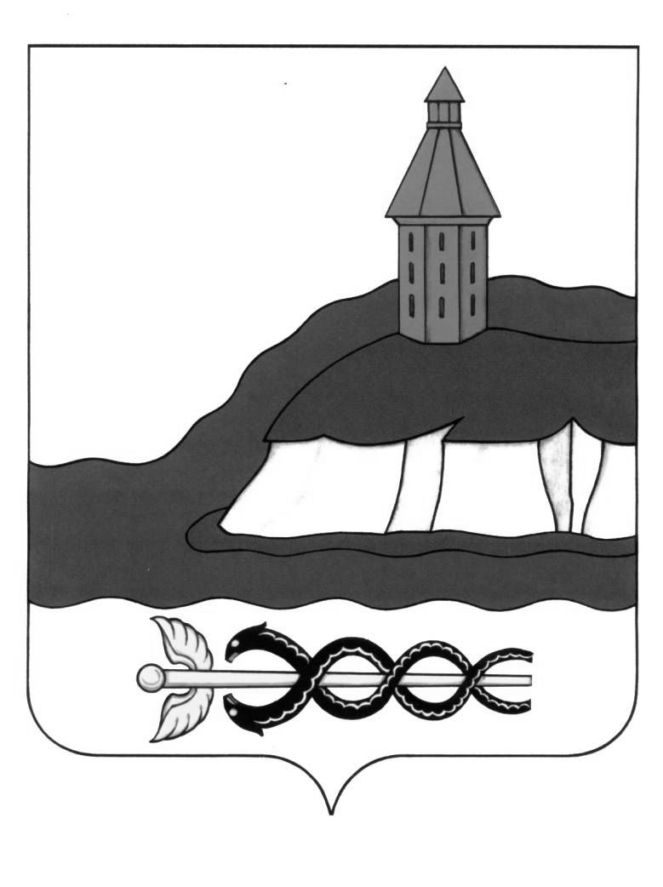

**АДМИНИСТРАЦИЯ**

**КАЛАЧЕЕВСКОГО МУНИЦИПАЛЬНОГО РАЙОНА**

**ВОРОНЕЖСКОЙ ОБЛАСТИ**

**ПОСТАНОВЛЕНИЕ**

от «____» _______ 2020 г. № _____

г. Калач

**О внесении изменений в постановление**

**администрации Калачеевского**

**муниципального района Воронежской области**

**от 12.12.2017 г. № 696**

В целях выполнения мероприятий целевой модели «Постановка на кадастровый учет земельных участков и объектов недвижимого имущества», утвержденной Распоряжением Правительства Российский Федерации от 31.01.2017 г. № 147-р, а также актуализации информации содержащейся в административном регламенте по предоставлению муниципальной услуги «Утверждение и выдача схем расположения земельных участков на кадастровом плане территории», в соответствии с Федеральным законом от 27.07.2010 г. № 210-ФЗ «Об организации предоставления государственных и муниципальных услуг», администрация Калачеевского муниципального района Воронежской области **постановляет:**

1. Внести в постановление администрации Калачеевского муниципального района Воронежской области от 12.12.2017 № 696 «Об утверждении административного регламента по предоставлению муниципальной услуги: «Утверждение и выдача схем расположения земельных участков на кадастровом плане территории»», (в редакции постановлений от 15.02.2019 г. № 81, от 19.03.2019 г. № 180), следующие изменения:

1.1. абзацы третий и четвертый пункта 1.3.1. административного регламента изложить в следующей редакции:

«понедельник - четверг: с 08.00 до 17.00; пятница – с 8.00 до 15.45;

перерыв: с 12.00 до 13.00;»;

1.2. в абзаце первом пункта 2.4.1. административного регламента слова «17 календарных дней» заменить словами «14 календарных дней»;

1.3. в абзаце первом пункта 2.4.2. административного регламента слова «17 календарных дней» заменить словами «14 календарных дней».

2. Опубликовать настоящее постановление в Вестнике муниципальных правовых актов Калачеевского муниципального района Воронежской области и разместить на официальном сайте администрации Калачеевского муниципального Воронежской области.

3. Контроль за исполнением настоящего постановления возложить на заместителя главы администрации - руководителя аппарата администрации Калачеевского муниципального района Бондареву М.Л.

Глава администрации

Калачеевского муниципального района Н.Т. Котолевский